**SENSORIAMENTO REMOTO E URBANIZAÇÃO: IMPACTOS AMBIENTAIS NA REGIÃO METROPOLITANA DE BELÉM-PA**

Miguel Angelo Lisboa Ferreira 1; Antony Tadaiesky Carvalho Oliveira 2; Prof. Dr. José Edilson Cardoso Rodrigues 3.

1 Graduando em Geografia. Universidade Federal do Pará. [miguel.ferreira@ifch.ufpa.br](mailto:miguel.lisboa833@gmail.com); 2Graduando em Geografia. Universidade Federal do Pará. [antony.carvalho.oliveira@ifch.ufpa.br](mailto:antony.carvalho.oliveira@ifch.ufpa.br); ³Professor e Doutor. Universidade Federal do Pará. [jecrodrigues@ufpa.br](mailto:jecrodrigues@ufpa.br).

**RESUMO**

A pesquisa analisou as mudanças urbanas e seus impactos ambientais na Região Metropolitana de Belém, destacando a importância do monitoramento ambiental frente às mudanças climáticas. A urbanização acelerada resultou na redução de espaços verdes, fragmentação de habitats e alterações nos serviços ecossistêmicos, intensificando a formação de ilhas de calor e alterações na precipitação. Para apoiar políticas públicas sustentáveis, foi necessário implementar tecnologias de sensoriamento remoto e geoprocessamento, monitorando as mudanças no uso do solo de 1990, 2010 e 2022. A metodologia utilizada utilizou imagens de satélite Landsat 8 e Sentinel – 2, além de dados meteorológicos, revelando uma redução de aproximadamente 5,14% na vegetação natural e um aumento de cerca de 13,17% em zonas urbanas. A temperatura local média aumentou em média 1,9 °C, devido à configuração do solo na região nas últimas três décadas, que se associou ao aumento de áreas impermeabilizadas. A alteração do escoamento e a fragmentação de habitats afetam diretamente a biodiversidade e o clima da área. Os resultados indicam que a Região Metropolitana de Belém sofreu influencias ambientais substanciais devido a processos de urbanização. A utilização de tecnologias de sensoriamento remoto e geoprocessamento surgiu como um método crucial para monitoramento e planejamento ambiental. Essas evidências ressaltam a necessidade de políticas públicas que enfatizem o planejamento sustentável do uso da terra, a preservação de espaços verdes e estratégias de mitigação e adaptação às mudanças climáticas.

**Palavras-chave**: Sensoriamento remoto. Geoprocessamento. Urbanização.

**Área de Interesse do Simpósio**: Geografia Física

**1.INTRODUÇÃO**

O rápido crescimento das áreas urbanas, típico das principais regiões metropolitanas, trouxe transformações substanciais no uso e ocupação do solo, levando a consequências ambientais notáveis. Na Região Metropolitana de Belém (RMB), isso é ilustrado pela conversão de espaços verdes em paisagens urbanizadas, o que promove a fragmentação do habitat, exacerba ilhas de calor urbanas e diminui serviços ecossistêmicos vitais. Tais alterações não afetam apenas as condições ambientais locais, mas também estão intimamente associadas às mudanças climáticas regionais, incluindo o aumento das temperaturas e mudanças nos padrões de precipitação.

“Apesar de a taxa de migração ter diminuído nessa última década, o fluxo migratório intrarregional ainda continua, do campo para as cidades, e dos grandes centros urbanos para cidades médias, formando redes urbanas com dinâmicas demográficas, socioeconômicas e espaciais distintas.”

(Sathler et al., 2009).

A análise das modificações territoriais na Região Metropolitana de Belém de 1990, 2010 e 2022 ressaltou a importância crucial do sensoriamento remoto e do geoprocessamento no rastreamento de alterações no uso da terra e suas consequências ecológicas. Essas técnicas facilitam o reconhecimento de tendências significativas, incluindo a rápida expansão urbana e o declínio da vegetação nativa, auxiliando assim no desenvolvimento de estratégias mais eficientes para mitigação e planejamento ambiental urbano em resposta às mudanças climáticas.

**2. METODOLOGIA**

Esta pesquisa utilizou uma metodologia que combina técnicas de sensoriamento remoto, geoprocessamento e análise espacial para analisar as mudanças no uso e ocupação do solo na Região Metropolitana de Belém (RMB). Esta engloba as cidades de Belém, Ananindeua, Marituba, Benevides, Santa Bárbara do Pará, Santa Izabel do Pará, Castanhal e Barcarena (Figura 1).

Figura 1 - Mapa de Localização da Região Metropolitana de Belém (RMB).

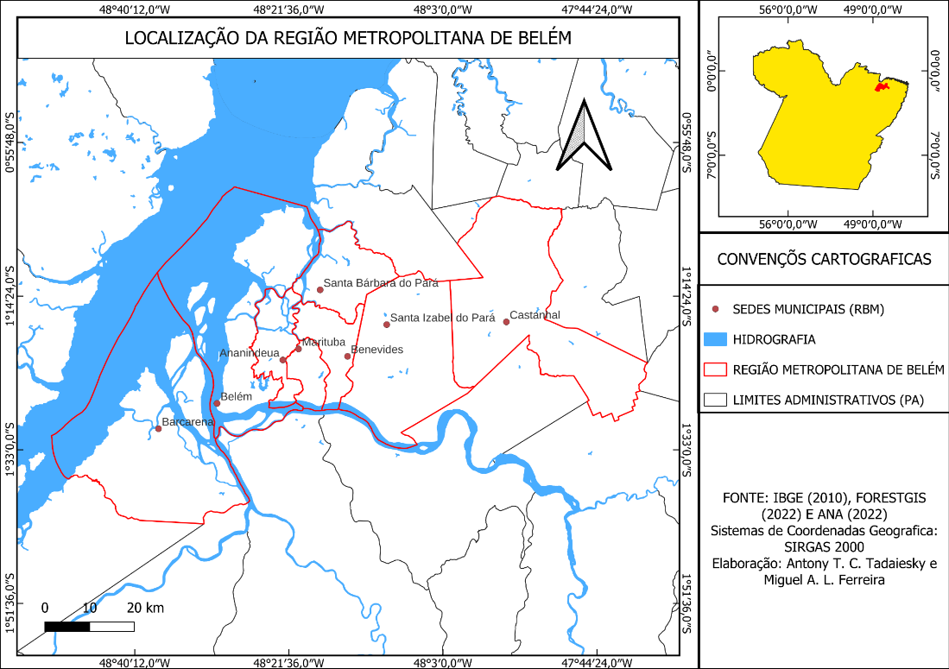

Fonte: Autores, 2024.

As informações empregadas provêm de imagens de satélite Landsat 8 Surface Temperature, acessíveis através do Earth Explore da USGS, abrangendo os ano de 1990, 2010 e 2022. Informações meteorológicas, tais como séries de temperatura, foram obtidas das estações meteorológicas do Instituto Nacional de Meteorologia (INMET).

As imagens de satélite foram tratadas no programa QGIS, onde correções geométricas e radiométricas foram implementadas para assegurar a exatidão das análises. Posteriormente, foi realizada a classificação supervisionada das imagens, utilizando o algoritmos de NDVI, Mapbiomas e da Landsat 8 Surface Temperature , para identificar categorias de uso e cobertura do solo, como vegetação nativa, áreas urbanizadas, pastagens, corpos d’água e a temperatura superficial terrestre.

A detecção de mudanças foi realizada por meio da comparação de imagens classificadas, o que facilitou a identificação e a medição de mudanças que ocorreram nos últimos trinta anos. Para aprimorar a análise, avaliações de expansão urbana e fragmentação de habitat foram incluídas. Ao correlacionar esses resultados com dados climáticos regionais, obtivemos insights sobre como as alterações no uso da terra afetam a dinâmica ambiental e os serviços ecossistêmicos dentro da RMB.

**3. RESULTADOS E DISCUSSÃO**

Os achados mostram significativas mudanças no uso e ocupação do solo na Região Metropolitana de Belém (RMB) nos anos de 1990, 2010 e 2022 (Figura 2). Durante esse período, observou-se um crescimento de 13,17% em zonas urbanas e industriais, ao passo que houve uma diminuição de cerca de 5,14% na vegetação nativa (Figura 3). A expansão contínua da região estimula investimentos em áreas como transporte, educação, saúde e, consequentemente, infraestrutura, incluindo a construção de centros comerciais, indústrias, portos e terminais de carga" (GARVÃO e CORREIA, 2014). Essa mudança foi mais visível em cidades centrais, como Belém e Ananindeua, mas também se espalhou para regiões periféricas, como Castanhal e Barcarena, onde a demanda por urbanização e indústria é cada vez maior.

Figura 3 – Mapa de Uso e Ocupação do Solo da Região Metropolitana de Belém, em Três Décadas.

Fontes: Autores (2024)

Figura 3: Ocupação Natural e Uso Antrópico na Região Metropolitana de Belém

38,68%

35,80%

36,31%

32,43%

31,17%

25,51%

Fonte: Autores (2024), adaptado do Mapbiomas (1990, 2010 e 2022)

Essas alterações tiveram um impacto direto no aumento do fenômeno das ilhas de calor em regiões excessivamente urbanizadas. Segundo dados obtidos do Instituto Nacional de Meteorologia (INMET), cidades como Belém, Ananinideua, Castanhal e Barcarena experimentaram um aumento médio de 1,9 º C na temperatura local nos últimos 30 anos (Tabela 1).

Tabela 1: Média da Temperatura Anual da Região Metropolitana de Belém, nos anos de 1990, 2010 e 2022.

|  |  |  |  |
| --- | --- | --- | --- |
| MÊS | 1990 | 2010 | 2022 |
| Janeiro | 23,0 º C | 26,3 ° C | 26,5 º C |
| Fevereiro | 23,1 º C | 26,4 ° C | 26,5 º C |
| Março | 23,3 º C | 26,7 ° C | 26,5 º C |
| Abril | 23,4 º C | 26,5 ° C | 26,5 º C |
| Maio | 23,4 º C | 26,1 ° C | 27,8 º C |
| Junho | 23,1 º C | 25,9 ° C | 27,5 º C |
| Julho | 22,8 º C | 25,7 ° C | 27,9 º C |
| Agosto | 22,9 º C | 25,9 ° C | 27,9 º C |
| Setembro | 22,9 º C | 26,2 ° C | 27,8 º C |
| Outubro | 22,9 º C | 26,4 ° C | 27,7 º C |
| Novembro | 23,1 º C | 26,5 ° C | 27,5 º C |
| Dezembro | 23,1 º C | 26,4 ° C | 27,0 º C |

Fonte: Autores (2024), INMET (1990, 2010 e 2022)

A cobertura vegetal concentra-se muito mais nos municípios de Benevides, Santa Izabel do Pará e Santa Bárbara do Pará, diferentemente, dos municípios de Belém, Ananindeua e Marituba que vem no processo de consolidação da mancha urbana com uma supressão de cobertura vegetal bastante elevada, restringindo áreas verdes a pequenas concentrações de árvores em praças.

(PORTÉGLIO, L. A. 2021).

Isso é resultado da escassez de áreas verdes nas áreas urbanas. O processo intenso de ocupação das cidades tem alterado o microclima local e urbano, conforme apontado por Nascimento (2011). As regiões com uma densidade elevada de superfícies impermeáveis mostraram um aquecimento mais acentuado, demonstrando os efeitos da substituição de áreas verdes por concreto e pavimentação (Figura 4).

Figura 4 – Mapa de Índice de Vegetação por Diferença NormalizadaComparado a Temperatura da Superfice Terrestre no ano de 2022

**

Temperatura Superficial

Fonte: Autores (2024); Imagem Landsat 8 OLI/TIRS, Path/Row: 223/061, adquirida em 27 de Novembro de 2024. USGS (2022).

A análise espacial revelou ainda uma significativa fragmentação dos habitats naturais, resultando em isolamento de áreas verdes e redução da conectividade entre os ecossistemas. Esse fenômeno afeta diretamente a biodiversidade, dificultando a migração de espécies e contribuindo para a perda de fauna e flora locais, especialmente as endêmicas. A avaliação das métricas de paisagem indicou que, entre 2010 e 2022, houve maior concentração de fragmentação em áreas anteriormente classificadas como vegetação secundária, que foram convertidas em usos urbanos e agroindustriais (Figura 5).

Figura 5 - Dinâmica de Fragmentação de Habitats na RMB no ano de 2022

Fonte: Autores (2024); Imagem de satélite Sentinel-2, adquirida em 15 de março de 2022. Fonte: Copernicus/ESA (2022).

“Nesse sentido, Arroyo-Rodrigues et al. (2020) recomendam a manutenção de cobertura florestal nativas acima de 40% da paisagem para um cenário ótimo “ideal” para a conservação de florestas em paisagens modificadas pelo homem, a fim de manter os índices acima dos limiares de extinção.” (STRASSBURG, B. N.; SAURA, S.; PASCUAL-HORTAL, L. 2016).

**4. CONCLUSÃO**

O uso de tecnologias de sensoriamento remoto e geoprocessamento provou ser crucial para mapear e quantificar com precisão essas mudanças, oferecendo, assim, suporte técnico para análises abrangentes e completas. A necessidade de incorporar essas ferramentas ao planejamento urbano é ressaltada por essas descobertas, particularmente em áreas vulneráveis ​​como a Amazônia urbana, onde os serviços ecossistêmicos desempenham um papel vital na manutenção da sustentabilidade ambiental. É evidente que políticas públicas eficazes devem acompanhar a urbanização na RMB, integrando estratégias para mitigar e se adaptar aos efeitos das mudanças climáticas. Medidas prioritárias para garantir o desenvolvimento sustentável incluem a preservação de espaços verdes, o estabelecimento de corredores ecológicos e a implementação de soluções baseadas na natureza. Além disso, o monitoramento ambiental contínuo utilizando geotecnologias é essencial para enfrentar os desafios trazidos pela urbanização e pelas mudanças climáticas, auxiliando a alcançar um equilíbrio entre a expansão urbana e a preservação ambiental na região.

**REFERÊNCIAS**

COPERNICUS. Imagem de satélite Sentinel-2, adquirida em 24 de novembro de 2024. [S.l.]: European Space Agency (ESA), 2022. Disponível em: https://scihub.copernicus.eu. Acesso em: 3 dez. 2024.

CORRÊA, R.; GARVÃO, R. Belém. PA: mudanças na urbanização da metrópole amazônica. [S.l.], 2014. Disponível em: <http://www.chaourbano.com.br/visualizarArtigo.php?id=89>. Acesso em: 19 abr. 2024.

INSTITUTO NACIONAL DE METEOROLOGIA (INMET). Dados de temperatura: anos de 1990, 2010 e 2022. Brasília, DF: INMET, [s.d.]. Disponível em: https://portal.inmet.gov.br. Acesso em: 25 nov. 2024.

PROJETO MAPBIOMAS. Coleção 9 da Série Anual de Mapas de Cobertura e Uso da Terra do Brasil. [S.l.]: [s.n.], [ano]. Disponível em: https://brasil.mapbiomas.org/. Acesso em: 25 nov. 2024.

NASCIMENTO, D. T. F. Emprego de técnicas de sensoriamento remoto e de geoprocessamento na análise multitemporal do fenômeno de ilhas de calor no município de Goiânia-GO (1986/2010). 2010. 98 p. Dissertação (Mestrado em Geografia) – Universidade Federal de Goiás, Goiânia, 2011.

PORTÉGLIO, L. O. Análise espacial das áreas verdes urbanas na Região Metropolitana de Belém-PA. 2021. 26 p. Trabalho de Conclusão de Curso (Graduação em Engenharia Cartográfica e de Agrimensura) – Universidade Federal Rural da Amazônia, Belém, 2021.

SATHLER, D.; MONTE-MÓR, R. L.; CARVALHO, J. A. M. As redes para além dos rios: urbanização e desequilíbrios na Amazônia brasileira. *Nova Economia*, v. 19, n. 1, p. 11-39, 2009.

STRASSBURG, B. N.; SAURA, S.; PASCUAL-HORTAL, L. Disponibilidade e conectividade de habitats como indicadores de conservação. *Pluris: Congresso Luso-Brasileiro para Planejamento Urbano, Regional, Integrado e Sustentável*, São Paulo, 2016. Disponível em: <https://pluris2020.faac.unesp.br>. Acesso em: 25 nov. 2024.

UNITED STATES GEOLOGICAL SURVEY (USGS). Landsat 8 OLI/TIRS satellite image, Path/Row: 223/061, acquired on July 15, 2024. Sioux Falls, SD: USGS, 2024. Disponível em: <https://earthexplorer.usgs.gov>. Acesso em: 27 Nov. 2024.